ĐỀ KIỂM TRA LỚP 3 - HỌC KÌ I (2024-2025)
TRẮC NGHIỆM (4 điểm)
Khoanh vào chữ cái trước câu trả lời đúng
Câu 1. (0,5 điểm) Trong các phép chia dưới đây, phép chia có dư là:
A. 24 : 2 B. 48: 4 C. 51 : 2 D. 36 : 3
Câu 2. (0,5 điểm) Số dư trong phép chia 98 : 6 là:
A. 3 B. 4 C. 2 D. 1
Câu 3. (0,5 điểm) Đã tô màu vào $\frac{1}{3}$ hình nào ?
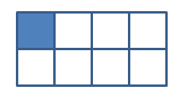 |  | 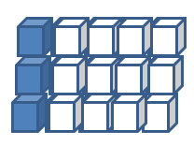 | 
A. Hình A | B. Hình B | C. Hình C | D. Hình D
Câu 4. (0,5 điểm)
Quan sát hình bên cho biết nhiệt độ vùng nào thấp nhất ?  A. Nha Trang B. Đà Lạt  C. Vũng Tàu D. Cần Thơ | 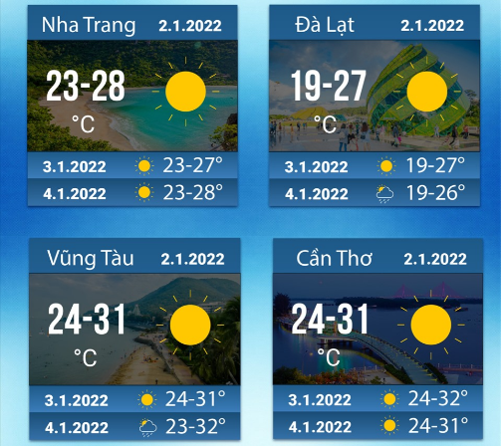
Câu 5. (0,5 điểm) Bạn Việt góp được 1000g giấy vụn. Vậy bạn Việt góp được số ki-lô-gam giấy vụn là:
A. 1 B. 10 C. 2 D. 3
Câu 6. (0,5 điểm)
– 275 = 107 x 6

Số thích hợp cần điền vào ô trống là:
A. 642 B. 917 C. 367 D. 817
Câu 7. (1 điểm)
Hình bên có số góc vuông là:  A. 6 góc vuông  B. 7 góc vuông  C. 8 góc vuông  D. 4 góc vuông | 
PHẦN TỰ LUẬN (6 điểm)
Câu 8. (2 điểm) Đặt tính rồi tính
a) 518 + 73 b) 527 – 346 c) 308 x 3 d) 642 : 3
Câu 9. (1 điểm) Viết số thích hợp vào chỗ chấm
a) 1 l = ..............ml b) 140 mm + 300 mm = ...........mm
c) 50 mm = ..........cm d) 430 g – 170 g = ...............g
Câu 10. (2 điểm)
Có hai đoàn học sinh tham gia hoạt động trải nghiệm tại Khu di tích Đền Trạng Trình Nguyễn Bỉnh Khiêm. Đoàn thứ nhất có 105 học sinh, đoàn thứ hai gấp 3 lần đoàn thứ nhất. Hỏi cả 2 đoàn có bao nhiêu học sinh tham gia hoạt động trải nghiệm ?

Câu 11. (1 điểm) Điền số thích hợp vào chỗ chấm
Đặt 5 tấm bìa hình tròn có bán kính 8cm lên tấm bìa hình chữ nhật như hình bên.  Chiều dài của tấm bìa hình chữ nhật bằng.......cm | 